BỘ MÔN KHOA HỌC MÁY TÍNH
CT332: TRÍ TUỆ NHÂN TẠO
BÀI THỰC HÀNH SỐ 2
TÌM KIẾM HEURISTIC
I. Mục tiêu
✔ Biểu diễn bài toán trên không gian trạng thái và áp dụng các luật của heuristic để chọn những nhánh nào có nhiều khả năng nhất đến một giải pháp chấp nhận được – áp dụng heuristic trong bài toán 8 puzzel
✔ Ngôn ngữ sử dụng: C.
II. Nội dung
1. Mô tả bài toán
Cho một trạng thái bắt đầu gồm 8 ô số như hình bên dưới. Trạng thái bắt đầu là tuỳ theo mỗi bài toán. Làm cách nào để giải quyết bài toán này sao cho giống với trạng thái đích. Biết rằng chúng ta có thể thực hiện các thao tác / hành động sau đây để di chuyển các ô số. 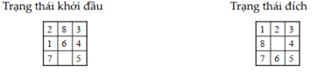
Hành động 1. Di chuyển ô trống sang trái một ô. Nghĩa là đổi giá trị vị trí ô trống với ô bên trái nó. Còn với trường hợp ô trống nằm sát vị trí biên bên trái thì không thực hiện hành động.
Ví dụ: Với vị trí ô trống như hình bên dưới sau khi thực hiện hành động ta sẽ được
2 8 3  6 4  7 1 5  Trước khi thực hiện hành động | 2 8 3  6 4  7 1 5  Sau khi thực hiện hành động

Ví dụ: Với vị trí ô trống như hình bên dưới thì việc di chuyển sang trái là không thực hiện được, vì nó đang ở vị trí biên.

 | 8 | 3
2 | 6 | 4
7 | 1 | 5

6 | 8 | 3
 | 2 | 4
7 | 1 | 5

2 | 8 | 3
6 | 7 | 4
 | 1 | 5

Trí tuệ nhân tạo – Võ Trí Thức 1
Hành động 2. Di chuyển ô trống sang phải một ô. Nghĩa là đổi giá trị vị trí ổ trống với ô bên phải nó. Còn với trường hợp ô trống nằm sát vị trí biên bên phải thì không thực hiện hành động.
Ví dụ: Với vị trí ô trống như hình bên dưới sau khi thực hiện hành động ta sẽ được
2 8 3  6 4  7 1 5  Trước khi thực hiện hành động | 2 8 3  6 4  7 1 5  Sau khi thực hiện hành động

Ví dụ: Với vị trí ô trống như hình bên dưới thì việc di chuyển sang phải là không thực hiện được, vì nó đang ở vị trí biên.

2 | 8
6 | 4 | 3
7 | 1 | 5

2 | 8 | 3
6 | 4
7 | 1 | 5

2 | 8 | 3
6 | 4 | 5
7 | 1

Hành động 3. Di chuyển ô trống lên trên một ô. Nghĩa là đổi giá trị vị trí ổ trống với ô phía trên nó. Còn với trường hợp ô trống nằm sát vị trí biên trên thì không thực hiện hành động.
Ví dụ: Với vị trí ô trống như hình bên dưới sau khi thực hiện hành động ta sẽ được
2 8 3  6 4  7 1 5  Trước khi thực hiện hành động | 2 3  6 8 4  7 1 5  Sau khi thực hiện hành động

Ví dụ: Với vị trí ô trống như hình bên dưới thì việc di chuyển lên trên là không thực hiện được, vì nó đang ở vị trí biên.

2 | 8
6 | 4 | 3
7 | 1 | 5

2 |  | 8
6 | 4 | 3
7 | 1 | 5

 | 2 | 8
6 | 4 | 3
7 | 1 | 5

Trí tuệ nhân tạo – Võ Trí Thức 2
Hành động 4. Di chuyển ô trống xuống dưới một ô. Nghĩa là đổi giá trị vị trí ổ trống với ô phía dưới nó. Còn với trường hợp ô trống nằm sát vị trí biên dưới thì không thực hiện hành động.
Ví dụ: Với vị trí ô trống như hình bên dưới sau khi thực hiện hành động ta sẽ được
2 8 3  6 4  7 1 5  Trước khi thực hiện hành động | 2 8 3  6 1 4  7 5  Sau khi thực hiện hành động

Ví dụ: Với vị trí ô trống như hình bên dưới thì việc di chuyển xuống dưới là không thực hiện được, vì nó đang ở vị trí biên.

2 | 8 | 3
6 | 4 | 5
7 | 1

2. Phân tích bài toán
2 | 8 | 3
6 | 4 | 5
7 |  | 1

2 | 8 | 3
6 | 4 | 5
 | 7 | 1

Bài toán được mô tả trong không gian trạng thái với các đặc điểm sau:
• Trạng thái bài toán: ma trận biểu diễn bằng mảng 2 chiều 3x3, vị trí ô trống (hàng mấy, cột mấy).
• Các thao tác/ hành động (operator) để tạo ra trạng thái mới: di chuyển ô trống sang trái, di chuyển ô trống sang phải, di chuyển ô trống lên trên, di chuyển ô trống xuống dưới.
• Trạng thái đầu: Giá trị của mỗi vị trí trong ma trận. Vị trí hàng và cột của ô trống • Trạng thái cuối: Ví trí các ô trùng vô trạng thái mục tiêu (GOAL: mục tiêu). Việc tìm giải pháp cho trò chơi là tìm đường đi từ trạng thái bắt đầu đến trạng thái đích. Hay nói cách khác là tìm loạt các thao tác/ hành động để đến được trạng thái mục tiêu (vị trí các ô số giống với mục tiêu).
3. Cài đặt
3. 1. Cài đặt cấu trúc trạng thái:
Cho trạng thái bắt đầu với giá trị các ô như hình:
⮚ Đầu vào: với ô trống, sẽ mang giá trị là 0
eightPuzzel[0][0] = 3 eightPuzzel[0][1] = 4 eightPuzzel[0][2] = 5 eightPuzzel[1][0] = 1
3 | 4 | 5
1 |  | 2
6 | 7 | 8

Trí tuệ nhân tạo – Võ Trí Thức 3
eightPuzzel[1][1] = 0
eightPuzzel[1][2] = 2
eightPuzzel[2][0] = 6
eightPuzzel[2][1] = 7
eightPuzzel[2][2] = 8
⮚ Đầu ra:
eightPuzzel[0][0] = 0
eightPuzzel[0][1] = 1
eightPuzzel[0][2] = 2
eightPuzzel[1][0] = 3
eightPuzzel[1][1] = 4
eightPuzzel[1][2] = 5
eightPuzzel[2][0] = 6
eightPuzzel[2][1] = 7
eightPuzzel[2][2] = 8
 | 1 | 2
3 | 4 | 5
6 | 7 | 8

Sử dụng một cấu trúc gồm các trường sau để biểu diễn cho một tráng thái:
⮚ eightPuzzel[ROWS][COLS]: các ô trong trạng thái của 8 ô số, với ROWS là số lượng hàng, COLS là số lượng cột.
⮚ emptyRow: vị trí hàng của ô trống
⮚ emptyCol: vị trí cột của ô trống
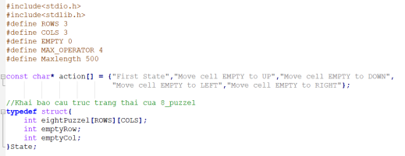
3. 2. In trạng thái (State):
Viết hàm để in trạng thái của một puzzel
Trí tuệ nhân tạo – Võ Trí Thức 4
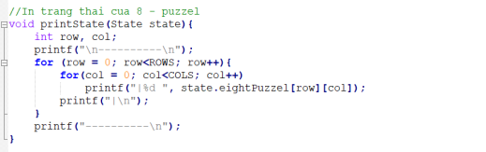
3. 3. So sánh hai trạng thái
Viết hàm kiểm tra trạng thái một giống với trạng thái hai hay không?
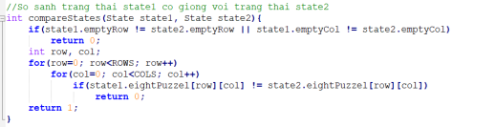
3. 4. Kiểm tra trạng thái có phải trạng thái mục tiêu:
Viết hàm kiểm tra xem trạng thái hiện tại có bằng với trạng thái mục tiêu
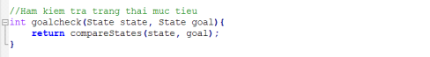
3. 5. Xây dựng các hành động làm thay đổi trạng thái:
Trạng thái hiện tại là state và kết quả sau khi thực hiện thao tác/ hành động được lưu vào *result. Nếu thao tác thực hiện thành công thì result nhận vào một trạng thái khác với state.
STT | Tên hàm | Ý nghĩa hàm
1 | void upOperator(State state, State *result) | Di chuyển ô trống lên trên một ô. Đổi giá trị của ô trống với ô phía trên nó (nếu ô trống không phải ở biên trên)

Trí tuệ nhân tạo – Võ Trí Thức 5

2 | void downOperator(State state, State *result) | Di chuyển ô trống xuống dưới một ô. Đổi giá trị của ô trống với ô phía trên nó (nếu ô trống không phải ở biên dưới)
3 | void leftOperator (State state, State *result) | Di chuyển ô trống sang trái một ô. Đổi giá trị của ô trống với ô bên trái nó (nếu ô trống không phải ở biên trái)
4 | void rightOperator(State state, State *result) | Di chuyển ô trống sang phải một ô. Đổi giá trị của ô trống với ô bên trái nó (nếu ô trống không phải ở biên phải)

3.5.1. Hành động di chuyển ô trống lên trên: hành động này được thực hiện nếu ô trống hiện tại có vị trí hàng > 0, nếu bằng 0 thì hàng đang là vị trí biên không thể thực hiện việc di chuyển. Cho *result bằng với state (trạng thái hiện tại), gán giá trị cho empRowCurrent và emptyColCurrent bằng với giá trị tương ứng của state. Hoán đổi giá trị của ô trống với giá trị của ô phía trên nó.
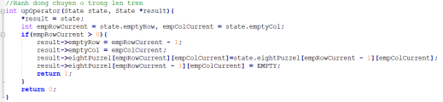
3.5.2. Hành động di chuyển ô trống xuống: hành động này được thực hiện nếu ô trống hiện tại có vị trí hàng nhỏ hơn 2 (do sử dụng mảng biểu diễn trạng thái và đang xét puzzle 3x3), nếu bằng 2 thì hàng đang là vị trí biên không thể thực hiện việc di chuyển. Cho *result bằng với state (trạng thái hiện tại), gán giá trị cho empRowCurrent và emptyColCurrent bằng với giá trị tương ứng của state. Hoán đổi giá trị của ô trống với giá trị của ô phía dưới nó.
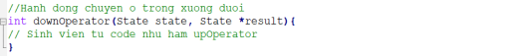Trí tuệ nhân tạo – Võ Trí Thức 6
3.5.3. Hành động di chuyển ô trống sang trái: hành động này được thực hiện nếu ô trống hiện tại có vị trí cột lớn hơn 0 (do dùng mảng), nếu bằng 0 thì cột của ô trống đang là vị trí biên không thể thực hiện việc di chuyển. Cho *result bằng với state (trạng thái hiện tại), gán giá trị cho empRowCurrent và emptyColCurrent bằng với giá trị tương ứng của state.
Hoán đổi giá trị của ô trống với giá trị của ô bên trái nó.
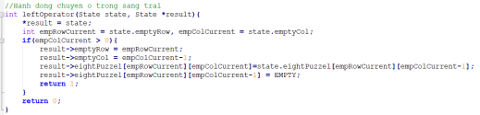
3.5.4. Hành động di chuyển ô trống sang phải: hành động này được thực hiện nếu ô trống hiện tại có vị trí cột nhỏ hơn 2 (do dùng mảng), nếu bằng 2 thì cột của ô trống đang là vị trí biên không thể thực hiện việc di chuyển. Cho *result bằng với state (trạng thái hiện tại), gán giá trị cho empRowCurrent và emptyColCurrent bằng với giá trị tương ứng của state. Hoán đổi giá trị của ô trống với giá trị của ô bên phải nó.
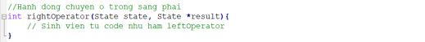
3. 6. Xây dựng hàm để gọi các hành động: Trạng thái hiện tại là state và trạng thái kết quả là *result. opt (options) là số nguyên từ 1 đến 4 tương ứng với 4 hành động chuyển trạng 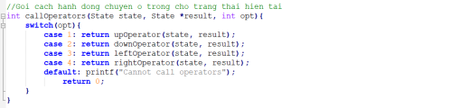
3. 7. Bài tập 1: Biểu diễn trạng thái và các phép toán (hành động) của bài toán, gọi các hành động và in ra kết quả tương ứng từng hành động.
Các bước thực hiện:
⮚ Khai báo cấu trúc trạng thái: State
⮚ Cài đặt hàm compareState
⮚ Cài đặt các hàm hành động chuyển trạng thái: di chuyển ô trống sang trái, di chuyển ô trống sang phải, di chuyển ô trống lên, di chuyển ô trống xuống.
Trí tuệ nhân tạo – Võ Trí Thức 7
⮚ Cài đặt hàm callOperators để gọi các hành động.
⮚ Cài đặt hàm in trạng thái ra màn hình.
⮚ Cài đặt hàm main()
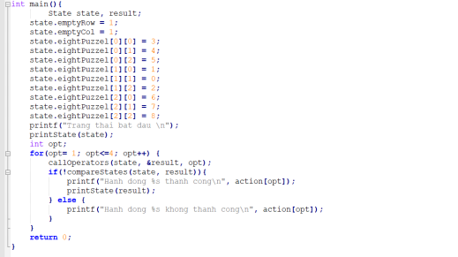
Kết quả chương trình:
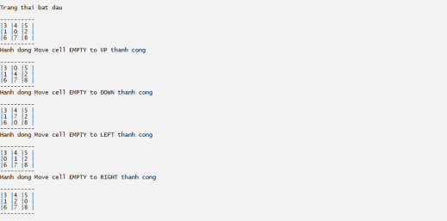Trí tuệ nhân tạo – Võ Trí Thức 8
3. 8. Tính heuristic
- Với bài toán 8 puzzel ta có 2 cách để tính heuristic:
Cách 1: đếm số lượng ô số có vị trí sai so với goal
Ví dụ: Với trạng thái như hình: các ô có vị trí sai sẽ là: 3, 4, 5, 1, 2, ô trống => heuristic = 6

3 | 4 | 5
1 |  | 2
6 | 7 | 8

 | 1 | 2
3 | 4 | 5
6 | 7 | 8

Trạng thái ban đầuTrạng thái mục tiêu
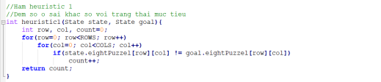Cách 2: Đếm số bước để di chuyển ô sai về vị trí đúng.
Ví dụ: Với trạng thái như hình:
- Với số 3 ở trạng thái bắt đầu ở dòng 0 - cột 0, nó sẽ cần mất 1 lần di chuyển xuống để di chuyển về đúng vị trí của nó trong trạng thái mục tiêu tại dòng 1 – cột 0.
- Với số 1 ở trạng thái bắt đầu ở dòng 1 - cột 0, nó sẽ cần mất 2 lần di chuyển xuống để di chuyển về đúng vị trí của nó trong trạng thái mục tiêu tại dòng 0 – cột 1 (xem hình mũi tên).

3 | 4 | 5
1 |  | 2
6 | 7 | 8

 | 1 | 2
3 | 4 | 5
6 | 7 | 8

^{Trạng thái ban đầu}Trạng thái mục tiêu
Trí tuệ nhân tạo – Võ Trí Thức 9
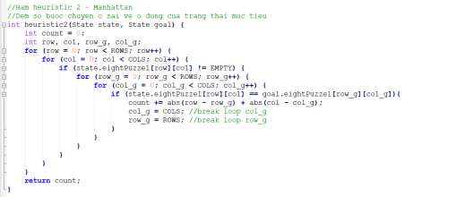
3. 9. Mô hình minh họa dựng cây tìm kiếm – duyệt theo best first search (BFS) (Sử dụng tìm kiếm háu ăn):
Lưu ý: Những cung triển khai không gian trạng thái có màu xanh dương là phép toán tương ứng hợp lệ, những cung màu đỏ (nhạt) là những phép toán triển khai không hợp lệ. Trong đó h là số lượng các vị trí còn sai.
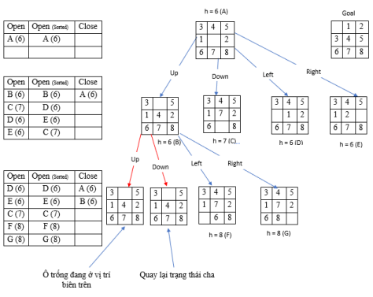Trí tuệ nhân tạo – Võ Trí Thức 10
3. 10. Cài đặt cấu trúc để xây dựng cây tìm kiếm Không gian trạng thái: Sử dụng một cấu trúc gồm các trường sau để biểu diễn cho một tráng thái:
⮚ state: dùng để lưu trạng thái bài 8 ô số.
⮚ Parent: dùng để lưu nút cha của một nút mới được triển khai.
⮚ no_function: Lưu số thứ tự phép toán đã thực hiện tương ứng.
⮚ heuristic: để lưu số vị trí sai so với goal
3. 11. Cài đặt cấu trúc danh sách: để lưu trạng thái (đã duyệt/ đang chờ duyệt) trong quá trình duyệt để tìm đến trạng thái mục tiêu.
Trí tuệ nhân tạo – Võ Trí Thức 11
3. 12. Tìm trạng thái
- Kiểm tra trạng thái có trong Open/Close hay không, có thì trả về nút đó và vị trí.
3. 13. Sắp xếp danh sách theo h
Sắp xếp danh sách theo hàm f ( f = h) theo thứ tự tăng dần
Trí tuệ nhân tạo – Võ Trí Thức 12
3. 14. Thuật toán tìm kiếm tốt nhất đầu tiên (Best First Search):
Trí tuệ nhân tạo – Võ Trí Thức 13
3. 15. Chương trình thuật toán BFS cho bài toán 8 puzzel:
3. 16. Sinh viên viên tự viết lại hàm best_first_search với hàm tính heuristic2
Trí tuệ nhân tạo – Võ Trí Thức 14
3. 17. In kết duyệt theo best first search (BFS)
In ra kết quả đường đi của best first search
3. 18. Bài tập 2:
Biểu diễn trạng thái và các phép toán (hành động) của bài toán, gọi các hành động và xây dựng cây tìm kiếm không gian trạng thái cho bài toán 8 ô số.
Các bước thực hiện:
⮚ Khai báo các hằng cần thiết cho bài toán 8 ô số
⮚ Khai báo cấu trúc trạng thái: State
⮚ Cài đặt các hàm hành động chuyển trạng thái: hàm di chuyển ô lên trên, hàm di chuyển ô xuống dưới, hàm di chuyển ô sang trái, hàm di chuyển ô sang phải. ⮚ Cài đặt cấu trúc Node để hỗ trợ xây dựng cây tìm kiếm.
⮚ Cài đặt cấu trúc danh sách lưu trữ trạng thái tìm kiếm.
⮚ Cài đặt thuật toán toán tìm kiếm tốt nhất đầu tiên (best first search)
⮚ Cài đặt hàm in kết quả tìm kiếm đến trạng thái mục tiêu.
⮚ Viết hàm main() cho chương trình.
Trí tuệ nhân tạo – Võ Trí Thức 15
Trí tuệ nhân tạo – Võ Trí Thức 16
Trí tuệ nhân tạo – Võ Trí Thức 17
Trí tuệ nhân tạo – Võ Trí Thức 18
Trí tuệ nhân tạo – Võ Trí Thức 19
Test case có thể dùng để kiểm tra:
Trạng thái ban đầu Trạng thái mục tiêu

3 | 4 | 5
1 | 0 | 2
6 | 7 | 8

0 | 1 | 2
3 | 4 | 5
6 | 7 | 8

Trí tuệ nhân tạo – Võ Trí Thức 20
Kết quả chương trình:
……………
Trí tuệ nhân tạo – Võ Trí Thức 21
3. 19. Bài tập 3:
Biểu diễn trạng thái và các phép toán (hành động) của bài toán, gọi các hành động và xây dựng cây tìm kiếm không gian trạng thái theo best first search (BFS) cho bài toán 8 puzzel. Để cài đặt thuật toán, chúng ta cần sử dụng Vector (giống như danh sách) để lưu trữ các đỉnh trong quá trình tìm kiếm. Bài tập này các em không cần cài đặt cấu trúc List
mà các em sử dụng thư viện có sẵn của thư viên STL. Để sử dụng tính năng này, em phải viết chương trình bằng ngôn ngữ C++ và phải đặt tên chương trình có phần mở rộng *.cpp hoặc *.cc.
Các bước thực hiện:
⮚ Khai báo các hằng cần thiết cho bài toán 8 ô số
⮚ Khai báo cấu trúc trạng thái: State
⮚ Cài đặt các hàm hành động chuyển trạng thái: hàm di chuyển ô lên trên, hàm di chuyển ô xuống dưới, hàm di chuyển ô sang trái, hàm di chuyển ô sang phải. ⮚ Cài đặt cấu trúc Node để hỗ trợ xây dựng cây trong quá trình tìm kiếm.
⮚ Cài đặt thuật toán toán tìm kiếm tốt nhất đầu tiên (Sử dụng vector ) dưới sự hỗ trợ của thư viện STL
⮚ Cài đặt hàm in kết quả tìm kiếm.
⮚ Cài đặt hàm heuristic
⮚ Viết hàm main() cho chương trình.
Thuật toán best_first_search được cài đặt dưới sự hỗ trợ của thư viện C++
3. 20. Tìm kiếm một trạng thái
Tiêu chí sắp xếp một vector
Trí tuệ nhân tạo – Võ Trí Thức 22
3. 21. Hàm best_first_search
Trí tuệ nhân tạo – Võ Trí Thức 23
3. 22. Hàm in kết quả của thuật toán
Cấu trúc toàn bộ chương trình
Trí tuệ nhân tạo – Võ Trí Thức 24
Trí tuệ nhân tạo – Võ Trí Thức 25

